**Over solidariteit en spiritualiteit - toespraak bij de 50ste verjaardag van Welzijnszorg**

**OC De Schouw Lichtervelde – woensdag 2 oktober 2019**

‘Er is nog zomer en genoeg

wat zou het loodzwaar tillen zijn

wat een gezwoeg

als iedereen niet iedereen ter wille was

als iedereen niet iedereen

op handen droeg.’

Judith Herzberg

1. **Staande in een lange traditie – even omzien in verwondering…**

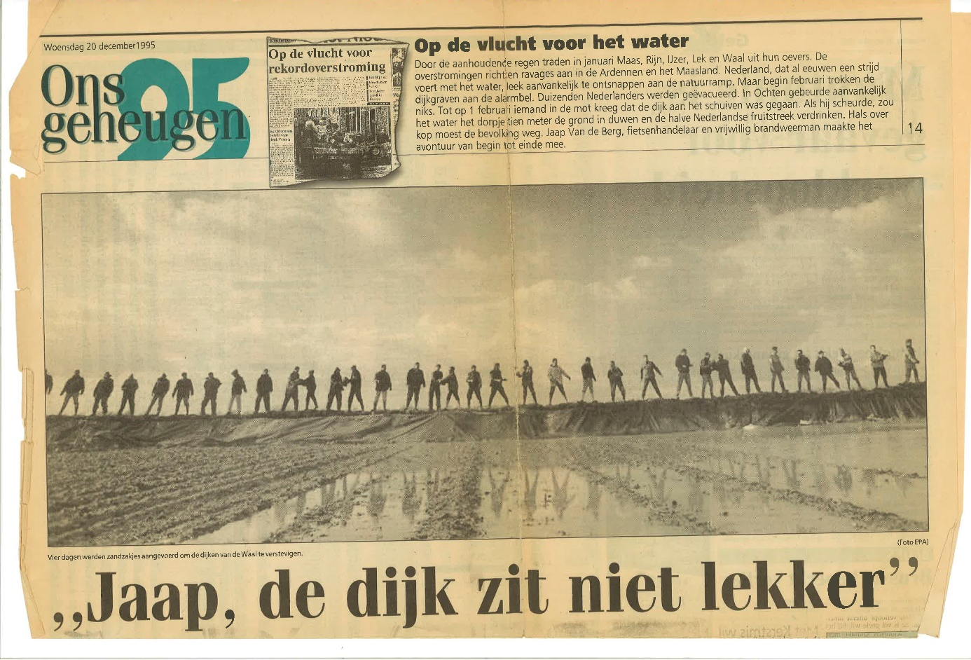

Jaren geleden zag ik in de krant een paginabrede foto uit Nederland, waar de Maas en een aantal zijrivieren het hele binnenland in Nederlands-Limburg dreigden te overstromen. Tegen de horizon zie je een lange rij van mensen staan, mannen en vrouwen, die zandzakjes doorgeven van hand tot hand, om zo de dijken te versterken. ‘Dorpsgemeenschap in licht contrast’, had de ondertitel kunnen zijn. Maar de ondertiteling in de krant was veel ‘Hollandser’ en veel prozaïscher: ‘Jaap, de dijk zit niet lekker…’

De foto is knap gemaakt. In tegenlicht zie je al die mensen daar staan: wijdbeens, met de beide voeten op de grond, om voeling te houden met de realiteit. Zij weten blijkbaar wat het is: het heilige van het alledaagse, en hoe je je handen en voeten vuil kunt maken aan het rauwe, doodgewone leven.

Maar tegelijk staan zij rechtop, met de kop in de wolken als het ware, en met de handen uit de mouwen. Want ze hebben zwaar werk te doen. ‘Opstandige’ mensen zijn het – rechtop, oprecht en uit op recht. Verrijzenismensen. Eén voor één staan ze daar op hun paasbest – van buiten in een overall, en van binnen op hun zondags…

Ze scholen samen, al die dorpsgenoten. Omdat ze weten: ‘Un chrétien isolé est un chrétien en danger’ (Mgr. J. Gaillot). Ze hebben elk hun eigen plek en stek gezocht in die lange rij, in het besef van eigen beperktheid, maar ook van hun veerkracht en draagkracht. Maar ze horen bij elkaar, dat zie je zo. En ze maken samen het verschil.

Er zijn twee zaken die je merkwaardig genoeg niet op de foto ziet. Er moet een plek zijn waar het zand is opgehoopt, en waar men de zakjes vult. Maar die is op de foto weggelaten. En er is natuurlijk de dijk die dreigt te breken – ook die staat er niet op. We zien alleen die lange ketting van mensen, staande in de tijd, vereeuwigd in het nu-moment, ergens tussen verleden en toekomst.

* **Aan de ene kant: de dijken die dreigen te breken**… Zie het bericht uit de krant van eind augustus 2019:

**Recordaantal mensen klopt aan bij Voedselbanken**

* HLN.BE - 30 augustus 2019

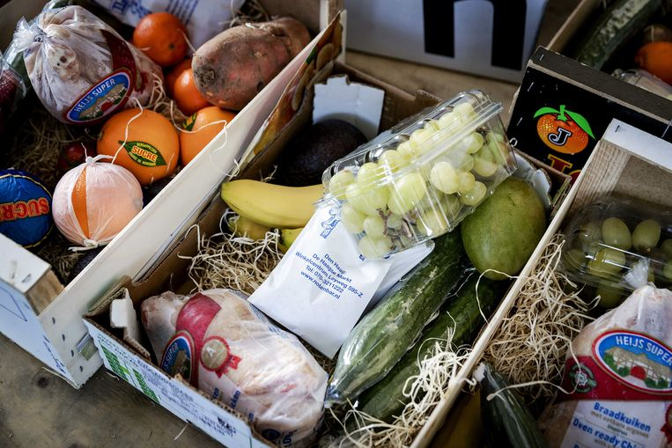

De Belgische Voedselbanken trekken aan de alarmbel. Dit jaar klopten er al meer dan 10.500 extra mensen aan bij de voedselbanken, wat een toename is met 6,6 procent tegenover eind vorig jaar. In totaal gaat het om bijna 170.000 mensen, een nieuw record. Prof. Bea Cantillon – toch zowat dé autoriteit op het gebied van armoede in Vlaanderen – noemde dit op Radio 1 ‘een schande voor de welvaartsstaat waarin wij leven’…

En dan – hoogst actueel en bijzonder verontrustend - dit bericht omtrent het nieuwe Vlaamse regeerakkoord dat zopas is afgesloten:

*In “De Afspraak” van dinsdag 1 oktober hebben drie professoren de thema’s uit het nieuwe Vlaamse regeerakkoord besproken waarin zij gespecialiseerd zijn: armoede, werk en inburgering.*

*Professor sociaal beleid Wim Van Lancker**(KU Leuven) las het hoofdstuk over welzijn en armoedebestrijding uit het regeerakkoord. Hij is niet zo optimistisch: “Ik denk niet dat we grote sprongen gaan maken.* ***Er staat ook niets in dat regeerakkoord over armoede. De vorige regering wou de kinderarmoede halveren – ze is daar niet in geslaagd, verre van – maar het was tenminste een voornemen. Nu is er niets.”***

*Professor Van Lancker kan er begrip voor opbrengen dat toekomstig minister-president Jan Jambon armoedebestrijding als onderdeel van welzijn ziet, maar daar mag het niet bij blijven: “Er zijn verschillende maatregelen nodig om de inkomens te doen stijgen: werk, huisvesting, kinderopvang… Jambon zegt dat ook,* ***maar dat zal toch moeten gecoördineerd worden en dat zie ik voorlopig niet. Ik mis een globale visie.”***

Ja waarlijk, Jaap en beste mensen: ‘de dijk zit niet lekker!’ We hebben vanavond heel veel redenen om erg verontrust en zeer verontwaardigd te zijn over dit nieuwe Vlaamse regeerakkoord…

* **Aan de andere kant: een grote hoop zand met schoppen erbij en zakjes om te vullen**: met enthousiasme en doorzettingsvermogen, met inspiratie, spiritualiteit en solidariteit, met koppigheid en ‘een-beetje-zot-zijn-van-de-mensen’, met geloof en hoop en heel veel mensenliefde, met respect en grote waardering voor wie niet mee kan, met vrijwilligers-ervaring en professionele deskundigheid, met stukjes evangelie en teksten van profeten, met conclusies van gedegen studiewerk, met analyses en concrete voorstellen in verband met een gedegen politiek en sociaal beleid enzovoort…
* **En daartussenin: het fameuze ‘middenveld’** dat sommigen op vandaag zo graag meteen uit de weg zouden willen ruimen – wegens te lastig, oubollig, achterhaald en totaal overbodig in de politieke en sociale maatschappijvisie van vandaag en morgen…

Zoals die foto uit de krant, zo ziet 50–jaar geschiedenis van Welzijnszorg en Welzijnsschakels er uit. Het is altijd een kwestie van ‘doorgeven wat je zelf gekregen hebt’. Een kwestie van ‘stille voortdoen’ vaak (maar toch liefst ook niet té stille!). Maar ook en vooral een kwestie van heel getrouw je plaats innemen in een lange ketting van mensen. Schakel zijn in een proces dat je zelf niet in gang hebt gezet en waarvan je de afloop niet kent. Dienstbaar zijn aan het verleden, en bouwen aan de toekomst. Op hoop van zegen. En altijd beseffen: ‘de plaats waar je staat is heilige grond’… (Ex. 3, 5).

Het is daarbij ook nog een zeer ‘horizontale’ foto. Er is nauwelijks iets van ‘verticaliteit’ te bespeuren in dit landschap uit de lage landen. Wel veel diepte, en mogelijkheden zat om ver te kijken.

En ook dat is symbolisch zeer mooi. Want die horizon en dat verre-kijken, ze zijn van levensbelang voor elke Welzijnsschakel en gans de beweging.

Er is een prachtig verhaal van Eduardo Galeano, waarin een man op stap gaat met zijn zoontje, in een weidse vlakte zonder huis of kluis. En dat jongetje stelt alsmaar vragen:

* Papa, die lijn die we daar zien in de verte, wat is dat?
* Dat is de horizon, jongetje.
* De horizon, papa, wat is dat?
* Dat is de plaats waar de hemel en de aarde aan elkaar raken, ventje.
* En is er achter die horizon nog iets?
* Natuurlijk jongetje, daar is nog een heel ander land, dat wij nu nog niet kunnen zien. Daar is de overkant.

En dan, na lange stilte:

* Papa, hoe komt dat toch: hoe sneller wij stappen, hoe meer de horizon achteruit gaat. Waarom komen wij nooit dichterbij?
* Dat is nu eenmaal zo, jongen. De horizon, daar kom je nooit helemaal bij.
* Maar papa, waartoe dient de horizon dan?
* De horizon, ventje, die dient opdat wij verder zouden blijven stappen…

Ernst Bloch, Duits filosoof en theoloog van joodse afkomst, heeft de aandacht gevestigd op het belang van de horizon als de plaats waar de droom van het mogelijke zichtbaar wordt. Hij spreekt over het heden als over ‘de frontlijn van de toekomst’, de plaats waar over heil en toekomst van de wereld wordt beslist. Op die plaats, zegt hij, ontstaat de hoop, gefundeerd op de menselijke kracht dingen te kunnen en willen veranderen…

Dus: ‘Wie zal zeggen of dat wat mij hopen bestaat? Het is ermee als met de wegen op aarde: eerst zijn er geen wegen, maar ze ontstaan als mensen in dezelfde richting gaan…’ (Lee Sjuun)

Goede mensen,

mens-worden is een lange weg om te gaan. Een groeiproces en een geboorteproces, een ware processie van Echternach.

En wie mij beter kent, die weet dat ik een heel grote supporter ben van de processie van Echternach. Hoe men daar in Luxemburg jaar na jaar met die processie blijft uittrekken, telkens weer op derde pinksterdag – ik vind dat een wonder! En hoe honderden mensen daar blijven in mee lopen in die processie, ook al gaat het verschrikkelijk traag vooruit en is het altijd weer herbeginnen (drie passen vooruit – twee passen achteruit, weet je wel - ‘It’s a long way tot Tipperary…’)

Maar het grootste wonder van de processie van Echternach is: dat er iedere keer juist op het gepaste moment, wanneer ze met zijn allen in dat ‘point mort’ gekomen zijn waarin de hele stoet dreigt stil te vallen – dat er dan iedere keer juist op het gepaste moment iemand is die zegt: ‘En toch!’ ‘En nu vooruit’…

Hij of zij die deze woorden spreekt: dàt is de ‘bewegingsmens’, de voortrekker, de gelovige, de paasmens, de verrijzenismens in het gezelschap. Het is diegene die (vaak ongeweten en nauwelijks opvallend in de stoet – hij of zij zegt het omdat het sterker is dan hemzelf, omdat er een stem/Stem in haar of hem oprijst…) het hele gebeuren telkens weer op gang trekt en op gang houdt.

Beste mensen,

het leven heeft mij geleerd – en de dagelijkse omgang met mensen van alle dag en alle slag bewijst het mij tot op vandaag telkens opnieuw: dat er altijd weer mensen zijn in onze samenleving veraf en dichtbij, die gààn en blijven gààn op de weg van menswording, van humanisering van deze wereld.

Mensen gaan.

Zij zorgen en koesteren.

Zij gaan

en gaan naar morgen

en overmorgen.

Waar halen wij het

in godsnaam in ons hoofd

om het vol te houden

in duistere en moeilijke tijden?

Bij klaarlichte dag

zien we anderen,

mannen en vrouwen.

Onze weg voegt zich

bij alle mede-leven,

bij alle solidariteit.

Het is mateloos gaan

op zoek naar leven.

Er lopen wegen van trouw,

grenzeloos vlechtwerk van mensen.

Zij reiken verder

dan hun eigen bestaan.

(Roos Maes)

1. **Enkele cadeaubonnen die ik graag wil schenken bij jullie verjaardag – het zijn tegelijk tips voor mogelijke investeringen in de toekomst**

We moeten vanuit Welzijnszorg en Welzijnsschakels dringend blijven investeren in:

* **Communicerende vaten**

Mensen die écht in contact staan met elkaar, zijn als communicerende vaten. Ze zijn ondergronds stevig verbonden, solidair en samenhorig in de diepte. En als het een beetje lukt, zie je het zo gebeuren wanneer ze met elkaar in gesprek gaan: langzaam stroomt het over van de spreker naar de luisteraar, zodat het ‘spraak-water’ op de duur bij beiden even hoog staat – bij mensen is dit meestal een stuk ingewikkelder dan met zo’n plankje met glazen buisjes uit de lessen natuurkunde indertijd, maar toch…

* **Verbanddozen**

We moeten rusteloos blijven zoeken naar mensen die verbanden willen leggen omheen de gekwetste wereld. Noodverbanden, want de kloof tussen arm en rijk wordt steeds groter. Steunverbanden, om te ondersteunen wie in deze ingewikkelde maatschappij zijn weg niet vindt. En dwarsverbanden - dwars tegen alles wat het waardige bestaan van kleine mensen schendt. Met de stroken van dat breed verband weven we dan geduldig verder aan een netwerk van solidariteit, om op te vangen wie dreigt te vallen in de afgrond van kansarmoede en uitsluiting.

* **Contactlenzen en dodehoekspiegels**

De diepste behoefte van elke mens is: door iemand gezien te worden. Dat je een aangezicht hebt en ge-respect-eerd wordt. Er moet een blik zijn die ons herbergt, die ons bestaan oneindig waardevol maakt. Daarom moeten we met zijn allen dringend een extra stel ‘contactlenzen’ aanschaffen. ‘Optische instrumenten’ uitvinden waarmee we terug het ware gezicht van elkaar op het spoor kunnen komen. En dodehoekspiegels installeren om de zwakke weggebruikers onder ons toch in het oog te krijgen, en dodelijke ongevallen te vermijden.

En verder nog waar het kan: investeren in **oplaadpunten van spiritualiteit**; in **startkabels** om mensen die om één of andere reden vastgelopen zijn een nieuwe start te laten nemen; in **visnetten en netwerken** met kleinere mazen; in **‘adressen van hoop’** – dat zijn plaatsen en mensen waar men onvoorwaardelijk terecht kan en zich ‘veilig’ voelt.

* **Blijven kiezen voor gemeenschappen op mensenmaat**

De wereld heeft nood aan plaatsen van ontmoeting op mensenmaat. Waar mensen het leven samen delen en dragen, waar men elkaar inspireert om zinvol te leven, te geloven en te hopen. In een gemeenschap op mensenmaat zijn de relaties hartelijk, persoonlijk en veilig. Ze vormen een tegengewicht voor het gevaar van ondergang in de anonimiteit, een tegengif tegen uitsluiting en vereenzaming.

We kunnen de maatschappij van vandaag geen grotere dienst bewijzen dan mensen de kans te geven zich gedragen te weten door zo een gemeenschap.

1. **Om af te sluiten: ‘De moed opgeven – daar ben ik tegen…’**

**Een verhaal van Toon Tellegen:**

“Op een keer waren alle dieren van het bos in een crisiszitting bijeen, omdat de ekster al een paar dagen spoorloos verdwenen was. Al vaak had de ekster gedreigd: “Ik ga weg en ik kom niet meer terug”, maar altijd was hij weer gewoon teruggekomen. Maar deze keer was het anders, hij was en bleef weg. Aanvankelijk hoopte iedereen nog dat hij misschien de volgende dag terug zou komen. Maar nee hoor: van de ekster was geen spoor te bekennen. De dieren spraken af om samen heel hard te roepen om de ekster, maar er kwam geen geluid als antwoord. Toen besloten ze brieven te schrijven om de ekster te vragen zo snel mogelijk terug te komen. De lucht zag zwart van de brieven, maar de ekster bleef weg.

Niemand had enig idee, hoe ze verder moesten komen in deze moeilijke situatie, tot de mier zei: “Ik stel voor dat we de moed opgeven”. Er ging een zucht van verlichting door de zaal omdat ieder dat een geruststellende gedachte vond.

Toen stond op de achterste rij iemand op die zei: “De moed opgeven? Daar ben ik tegen”.

Dat was de ekster.”

**De 107 - Eugene Mattelaer**

Er zijn er die iets doen.  
Er zijn er die niets doen.  
Er zijn er die denken dat zij iets doen.  
  
Er zijn er zeven die iets doen.  
  
Er zijn er twintig die discussiëren  
over wat die zeven doen.  
  
Er zijn er tachtig die de schouders ophalen  
als die zeven iets doen.  
  
Het gebeurt dat één der honderd de manier  
komt uitleggen aan één der zeven  
hoe hij het zou moeten doen.  
  
Eén der zeven is het dan plots inwendig beu  
maar uitwendig houdt hij de glimlach.

En hij zwijgt, want hij heeft niet  
de gewoonte te veel te praten.

Ten andere, hij heeft iets te doen.

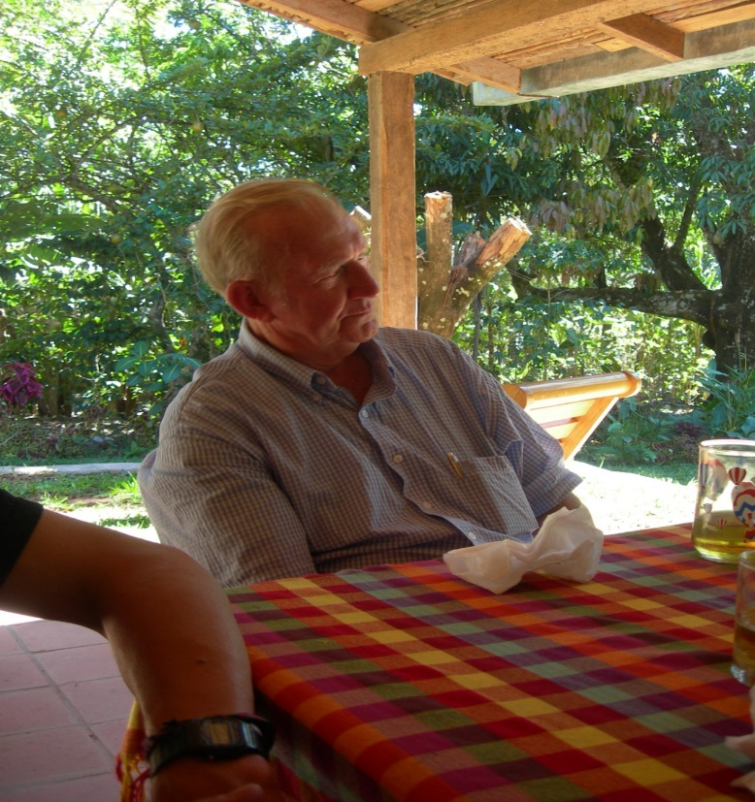**Roger Ponseele,** al bijna vijftig jaar in El Salvador als priester werkzaam tussen de armen, zei in de kerkasielwake in Langemark rond het thema ‘Armoede, we nemen er geen vrede mee!’:

Dit hebben de armen me geleerd:

* Het is beter je hart te vullen met hoop,

dan met ontmoediging en wrok.

* Het is beter dingen samen te doen, dan elk voor zich.
* Er is een negende zaligspreking:

Zalig de koppigaards die altijd voortdoen!

Gelukkige verjaardag, mensen van Welzijnszorg en Welzijnsschakels. ‘Geproficiateerd’ met deze gouden bruiloft van getrouwd zijn met zo heel veel gewone-buitengewone mensen. Er staan vijftig kaarsjes klaar – waakvlammetjes, eigenlijk - om uit te blazen op de welvaartstaart die nog altijd zo oneerlijk verdeeld is. ‘De eerste vijftig jaren zijn de moeilijkste, naar het schijnt…’ Op naar de honderd dus. – ook al zou het beter zijn dat het niet zo lang meer hoeft… Proficiat, en doe zo verder…

Ik dank u.

geert dedecker